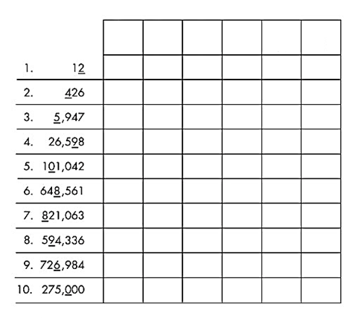

**آحاد عشرات مئات ألوف**

**عشرات الألوف**

**مئات الألوف**

**✓**

**قيمة المنزلة حتى 100,000**

في كل من الاعداد التالية تم وضع خط تحت احدى خانات العدد, ضع اشارة ✓ تحت اسم المنزلة الملائمة, انظر المثال:

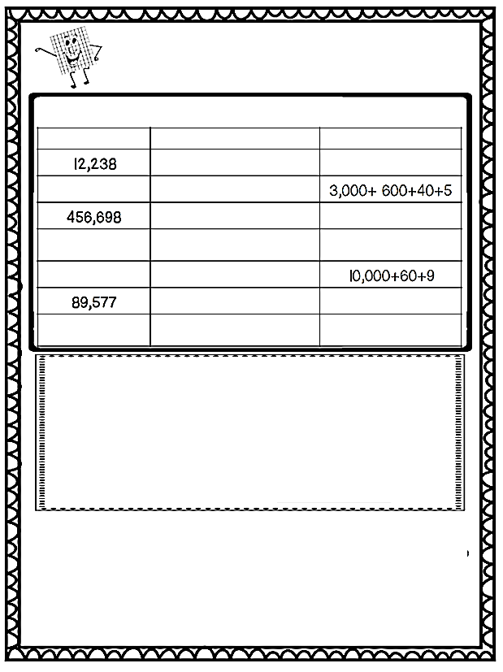

**منزلة العدد**

**العدد بالكلمات, بالأعداد وبصورة الجمع الموسع**

**أكمل الجدول أدناه:**

**الجمع الموسع**

**بالكلمات**

**بالأعداد**

**ستة مئة وثمانية الفا, ومئة وأربعون.**

**تسعة مئة وخمسون الفا, واربعة مئات وخمسة**

**صل خط بين الاعداد المتساوية:**

|  |  |
| --- | --- |
| * **56,736** | * **أربعة مئة وتسعة عشر الفا, وتسعة وثمانون.** |
| * **419,089** | * **9+80+400+2,000+10,000+800,000** |
| * **554,102** | * **2+100+4,000+50,000+500,000** |
| * **30,986** | * **6+30+700+6,000+50,000** |
| * **812,489** | * **ثلاثون الفا وتسعة مئة وستة وثمانون.** |

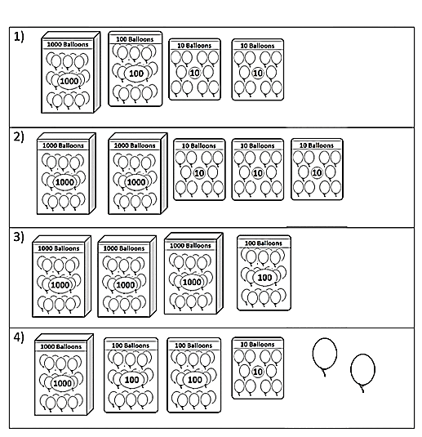

**قيمة المنزلة حتى 10,000**

عد البالونات واكتب مجموع البالونات في كل مرة:

**البالونات:**_______

**البالونات:**_______

**البالونات:**_______

**البالونات:**_______